1．用例增加场景

1.1添加场景
添加用例按钮的下拉菜单里面增加“添加场景”菜单。
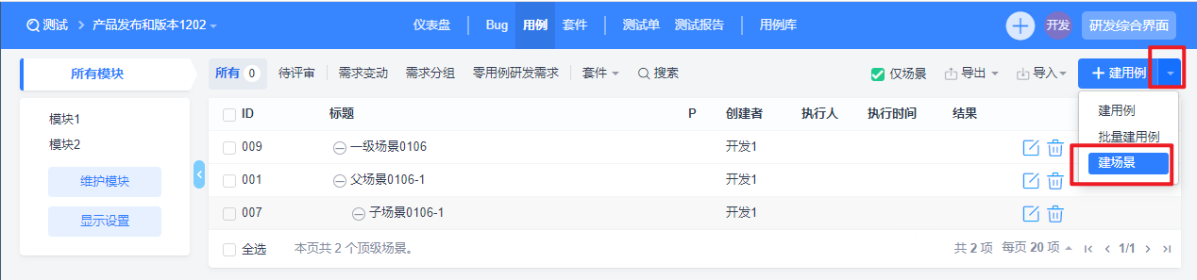
场景新建表单页面可以设置所属的产品、模块、上级场景。
场景层级数量不受限制，能够创建无限级场景，可参考项目集添加。
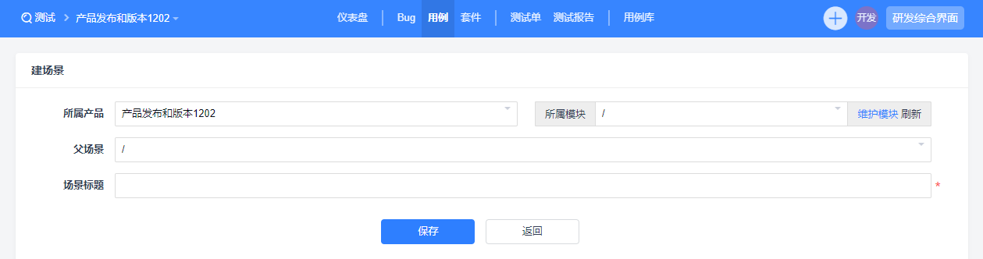

1.2编辑场景
用例的列表页面中，可在右侧的操作列点击【编辑】按钮编辑场景。

1.3删除场景
在用例的列表页面中，可在右侧操作列点击【删除】按钮删除场景，被删除的场景可在后台-系统-回收站中恢复。
删除场景时，如果有下级数据的话，提示用户是否全部删除。
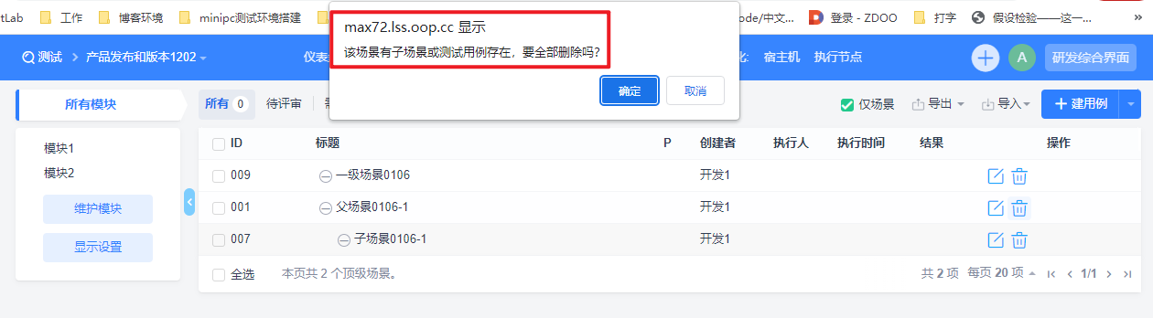

1.4场景和用例列表
可以在列表页面设置只显示场景，以方便用户对场景结构有更好的了解。
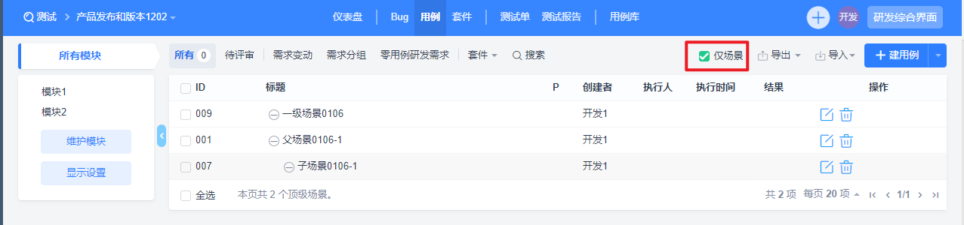
在列表页面实现场景和用例的层级展示。
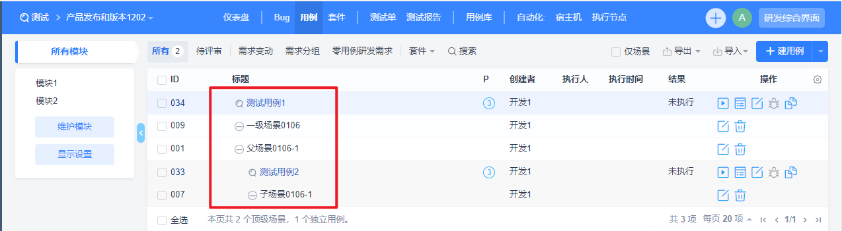
导出、导入用例增加对场景的支持。
批量修改用例场景功能。
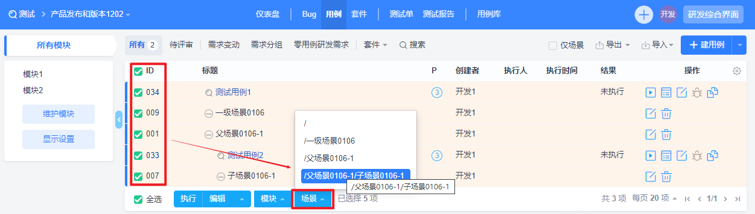

1.5拖动排序
可以拖动移动场景，实现排序的功能。
可以在场景的用例列表页面通过拖动进行排序。排序是在场景里面进行排序。
可以拖动用例或者场景到另外一个场景下面以实现更改功能。
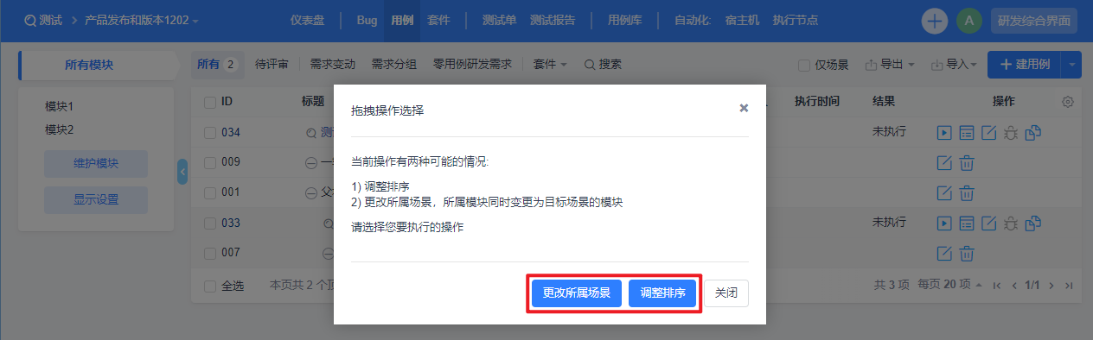

2. Xmind文件导入导出

2.1Xmind模版导出
选中左侧产品的模块，导出该产品的用例和场景结构；不选模块，导出所有模块的用例和场景结构。
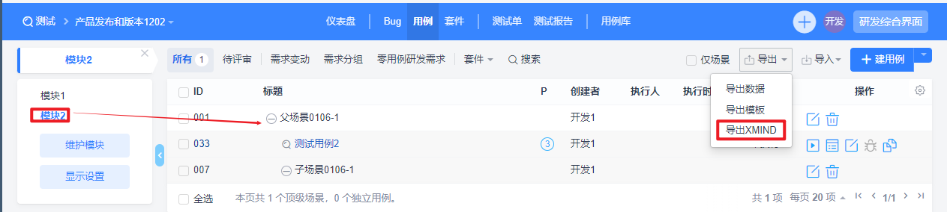
模块和场景导出时通过特征字符串的方式加以识别。
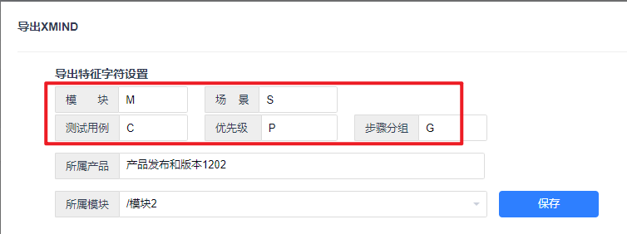
后续在导入XMIND文件时，需要根据导出特征字符设置来设置用例所对应的需求、优先级、类型等字段。

2.2Xmind数据导入
导入功能，主要是针对在Xmind中编写好场景、用例后，导入到禅道中的一个功能，方便使用使用Xmind编写用例后的系统操作。
Xmind导入功能入口与其它类型文件导入入口一致。
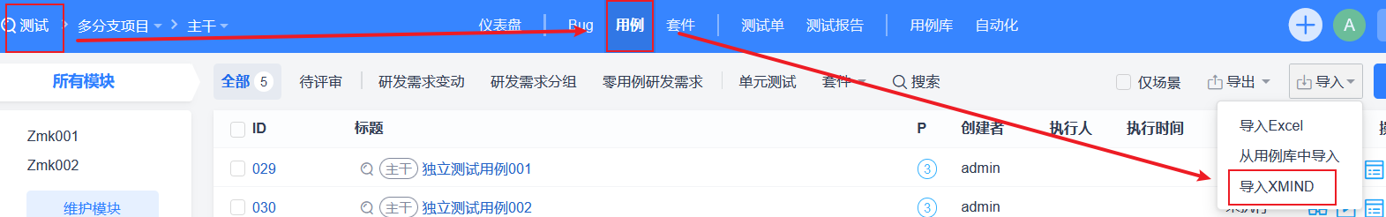
注：Xmind导入支持版本为：XMind update8.0-XMind2020
2.2.1导入页面编辑
在导入页面，可以选中任意层级，进行鼠标双击修改层级内容。
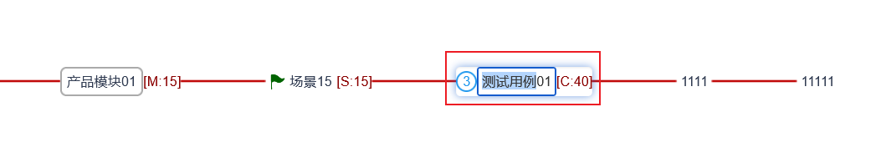
2.2.2导入没有特征字符的Xmind文件
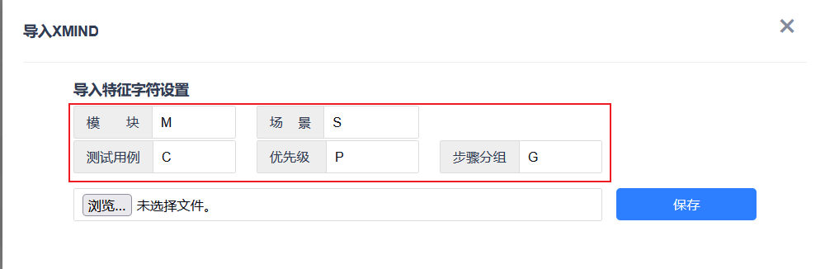
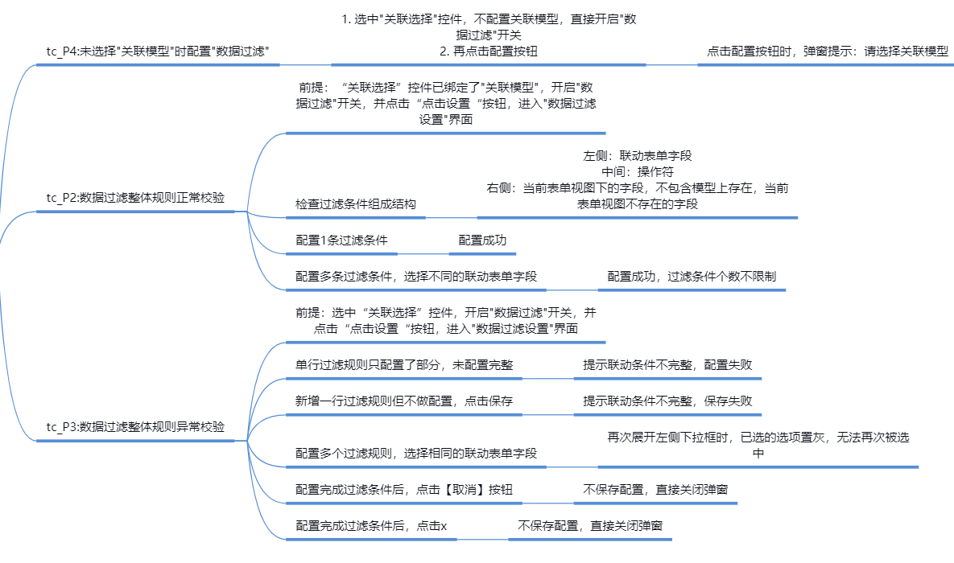
如果导入文件中没有设置特征字符，导入后需要在导入页面进行设置场景和用例。
1.设置场景
选中非首级层级，可右键选择设为场景，系统会自动进行设置，保留最后三个层级，设置到不可设置场景的层级都会设置为场景。
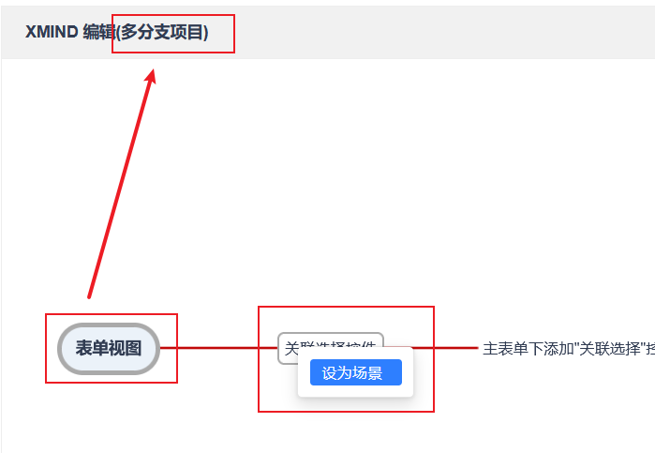
设置为场景的层级，可选中进行取消前面的场景、取消后面的场景。方便用户操作，可以进行一键取消。
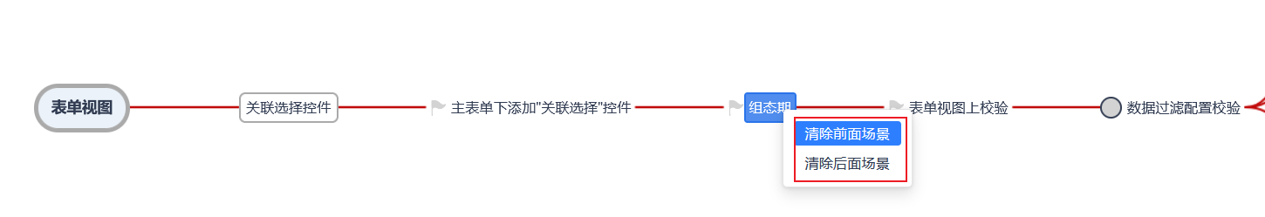
第一个层级如果与导入时当前产品不是同一个产品，导入的用例会导入到当前产品（1.5级导航选中的产品）下。
2.设置用例
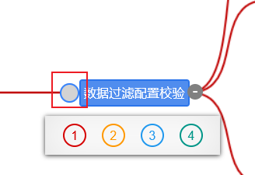
可以点击要设置用例前的圆圈，进行设置测试用例优先级。如果保留3级没有进行设置，倒数第三级会自动变为用例的分组标题；如果保留两个层级没有设置，则会当成步骤预期进行处理。
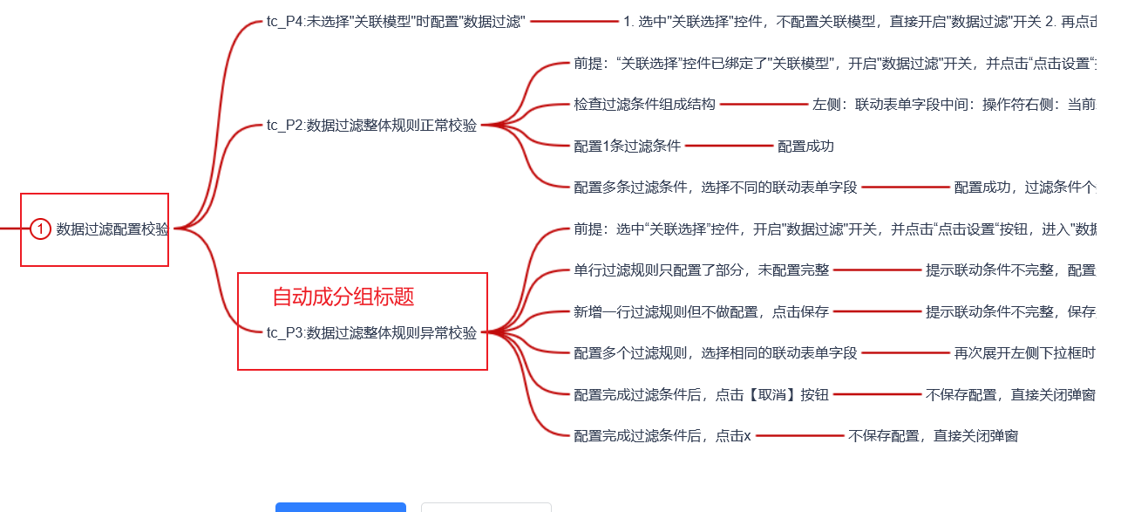

注：
1.导入文件中的XMind树层级至少是有5个层级，包括产品名称、场景名称、用例名称、步骤、预期。
2.导入页面，如果层级过多可以按住鼠标向右拖动查看其它层级内容。
3.同一个没有特征字符标志的文件，可以重复导入，导入时没有提示，系统没有做去重设置

2.2.3导入带有特征字符的XMind文件
导入带有特征字符的文件，文件中的特征字符需要与导入弹窗中的设置保持一致。
导入页面不可修改层级所设置的场景，用例，分组，只可修改层级中的内容。


